Tarkett Classic 40

Tarkett Holding

Eigenschaften

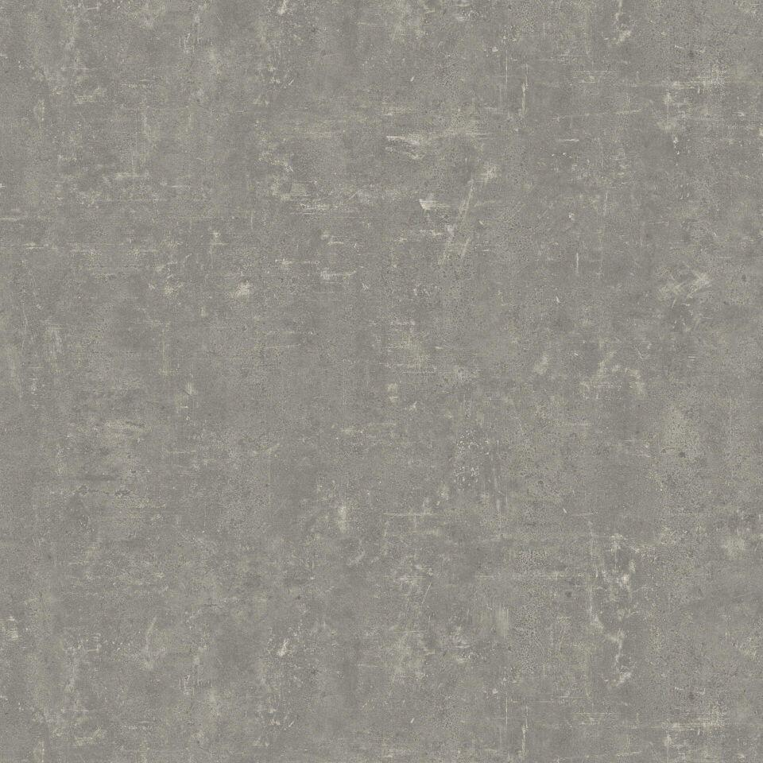

Bewertungsgruppe Rutschgefahr

R 10

Dekor

Holz, nach Herstellerdekorkarte, Stein

Farbton

beige, braun, dunkelbraun, dunkelgrau, grau, hellbeige, hellbraun, hellgrau, schwarz

Oberfläche

Dekor

Werkstoff

Polyvinylchlorid (PVC)

Breite (mm)

2.000,00 - 4.000,00

Länge (mm)

25.000,00

Befestigung

kleben

Bodenbelag heterogen/homogen

heterogen

Brandverhalten

Cfl-s1

Chemische Beständigkeit

chemikalienbeständig gem. Herstellerangabe

Formaldehyd Emissionsklasse

E1

Lieferform

Rolle

Anteil Recyclingmaterial (%)

27,00

Gesamtdicke Belag (mm)

2,00

Gewicht (kg/m²)

2,15

Resteindruck (mm)

0,10

Trittschallverbesserungsmaß (dB)

13,00

Wärmedurchlasswiderstand (m²\*K/W)

0,02

Muster-Typ

Holz, Allover, Stein

ReStart Ready

Ja